Студия «Дизайн» Ворожова Т.В.

7 декабря 2020 года группа № 2, 16.00-16.45

Тема занятия «Разработка эскизов аксессуаров» занятие 1,2

**Доброе утро всем. Сегодня у нас начинаются занятия по разработке эскизов аксессуаров. Но сначала давайте вспомним, что такое *моделирование одежды***? ***Моделирование одежды*** являясь одним из видов декоративно-прикладного творчества, более других видов искусства связано с человеком, и даже неотделимо от него.

В современном мире имидж человека и одна из его составляющих-костюм- все чаще отождествляется с самим человеком.

Обратите внимание на слова знаменитого кутюрье Вячеслава Зайцева: «От того как ты выглядишь зависит, как с тобой будут общаться окружающие». Костюм давно стал одним из языков социального общения. Процесс создания любого швейного изделия укладывается в такую схему цепочку. Прежде чем приступить к раскрою и технологической обработке любого изделия необходимо, во-первых, создать художественный проект, или попросту **эскиз**, рисунок. Этот этап, как вы помните, называется художественным моделированием, и занимаются им художники-модельеры или дизайнеры одежды

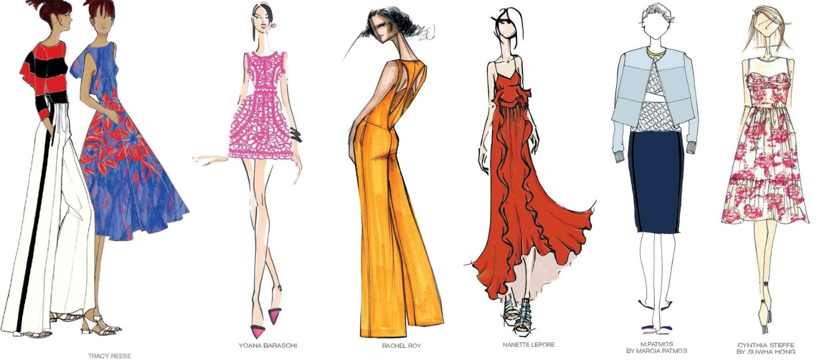

Мы сегодня с вами будем дизайнерами. Вспомним что же такое дизайн?

**Дизайн** - это форма, крой, цветовое решение, иначе говоря моделирование и конструирование одежды

Современный дизайн одежды соответствует изменяющемуся образу жизни и потребностей людей. Он ориентируется на новые тенденции как в материале, так и в качестве одежды.

Вопрос: а каких знаменитых дизайнеров вы знаете?

Кристиан Диор – стал родоначальником стиля «Нью Лук» (новый взгляд). Он предложил удлинить юбки, сделать их пышными как чашечка цветка.

Мери Квант - английский дизайнер-модельер. Создательница мини-юбки, а также супермодных моделей для молодежи.

Габриель (Коко) Шанель- ведущий французский модельер.

Ввела в моду:

- Маленькое черное платье

- Сумочку в форме прямоугольника на длинной цепочке

- Украшения из искусственного жемчуга

- Духи «Шанель №5»

- Трикотажную юбку, которая в последствии стала классикой

- Женские брюки

- Классический твидовый костюм.

Мы с вами попробуем разработать эскиз аксессуара. А что такое *аксессуар*?

**Аксессуары** (**в** моде) – это вспомогательные детали, предназначенные для украшения и дополнения наряда. Могут быть ключевым или завершающим элементом модного образа. К **аксессуарам** относятся головные уборы, шарфы, платки, галстуки, очки, перчатки, зонты, сумки, кошельки, портмоне, визитницы, ремни, пояса, бижутерия, ювелирные украшения, часы.

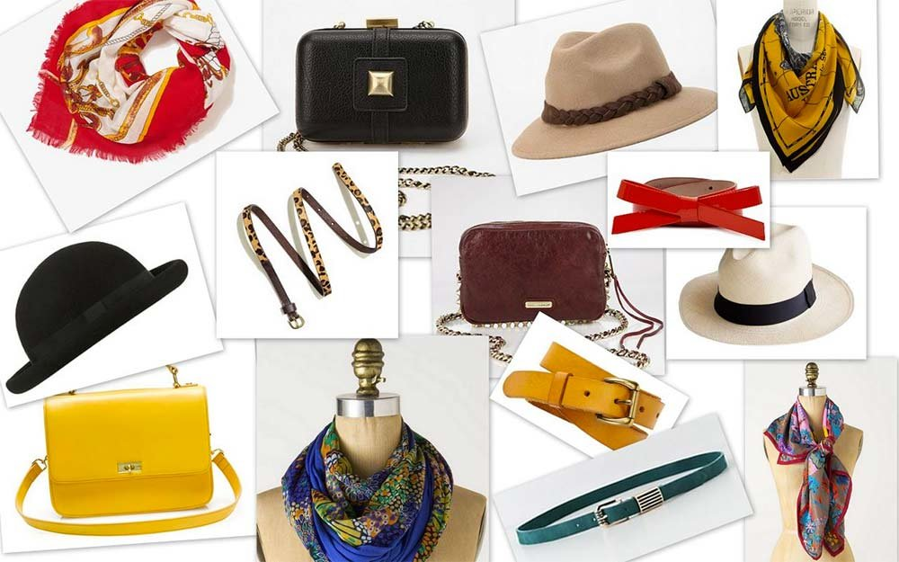

Предлагаю начать с сумочки:

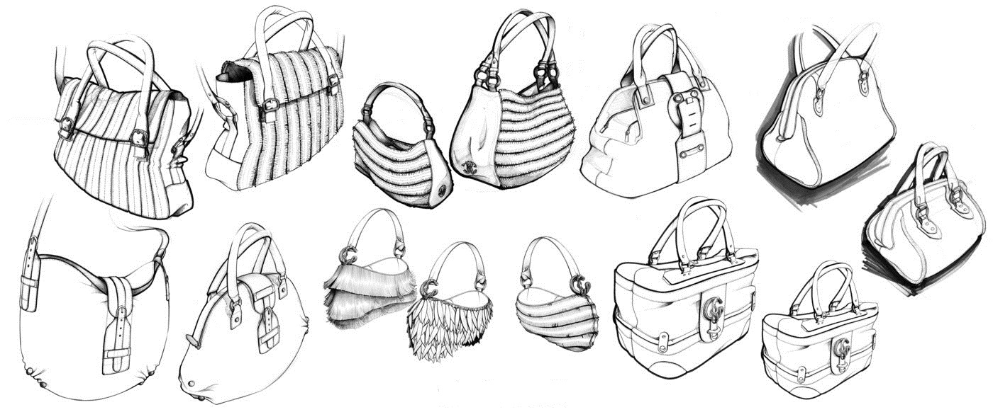  
Для вас задание: нарисуйте любую форму сумочки и раскрасьте ее, например, так:

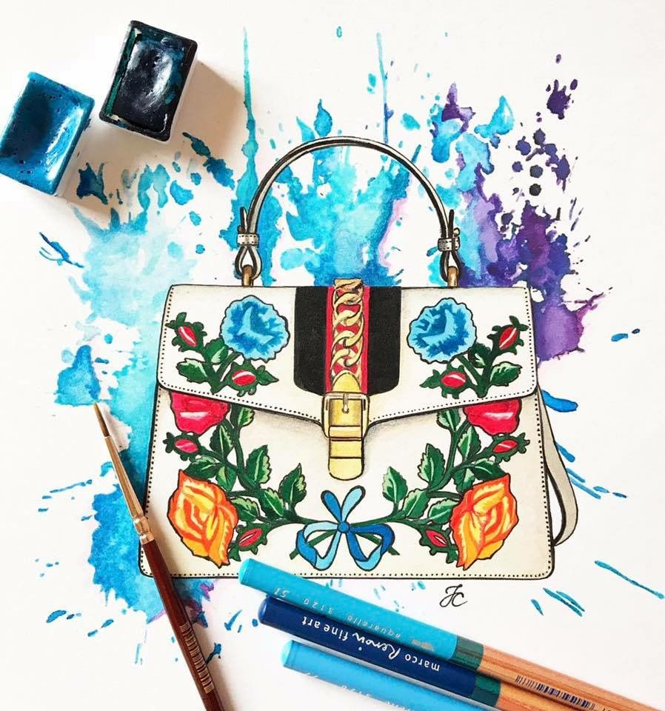

Сегодняшнее занятие подошло к концу. Ваше задание – сделайте фото своей сумочки. К следующему занятию подготовить: белую бумагу для рисования А4, простой карандаш, ластик, цветные карандаши, фломастеры. Если у вас возникнут трудности или вопросы – пишите, звоните. Номер электронной почты [tanuhav2200@gmail.com](mailto:tanuhav2200@gmail.com) или на номер в [WhatsApp 89045467366.](https://www.whatsapp.com/" \t "_blank)